

**ФЕДЕРАЛЬНОЕ АГЕНТСТВО МОРСКОГО И РЕЧНОГО ТРАНСПОРТА**

Федеральное государственное образовательное учреждение

высшего образования

**ГОСУДАРСТВЕННЫЙ УНИВЕРСИТЕТ МОРСКОГО И РЕЧНОГО ФЛОТА ИМЕНИ АДМИРАЛА С.О. МАКАРОВА**

**Кафедра комплексного обеспечения информационной безопасности**

**Практическая работа**

по дисциплине “Комплексное обеспечение информационной безопасности автоматизированных систем”

**Выполнил:**

студент группы ИЗ-41

Тарабрин А.Д.

**Проверил:**

профессор, д.т.н.

Молдовян А.А.

Санкт-Петербург

2015 г.

# Характеристики ПЭВМ, на которой выполняется работа.

* Операционная система ПЭВМ:
  + Тип операционной системы – Windows 10 Pro.
  + Разрядность операционной системы – 64 бит.
* Операционная система виртуальной машины:
  + Тип операционной системы – Windows 7 Ultimate Service Pack 1.
  + Разрядность операционной системы – 32 бит.
* Характеристики процессора:
  + Тип процессора – Intel Xeon.
  + Количество ядер – 8.
    - В том числе доступно виртуальной машине – 4.
  + Тактовая частота (ГГц) – 3.4
* Установленная оперативная память (Гб) – 8.
  + В том числе доступно виртуальной машине (Гб) - 4.

# Описание процедуры установки СЗИ от НСД на примере дистрибутива СЗИ «Аура 1.2.4».

После запуска инсталляционного пакета открывается окно, в котором отображается текст лицензионного соглашения.

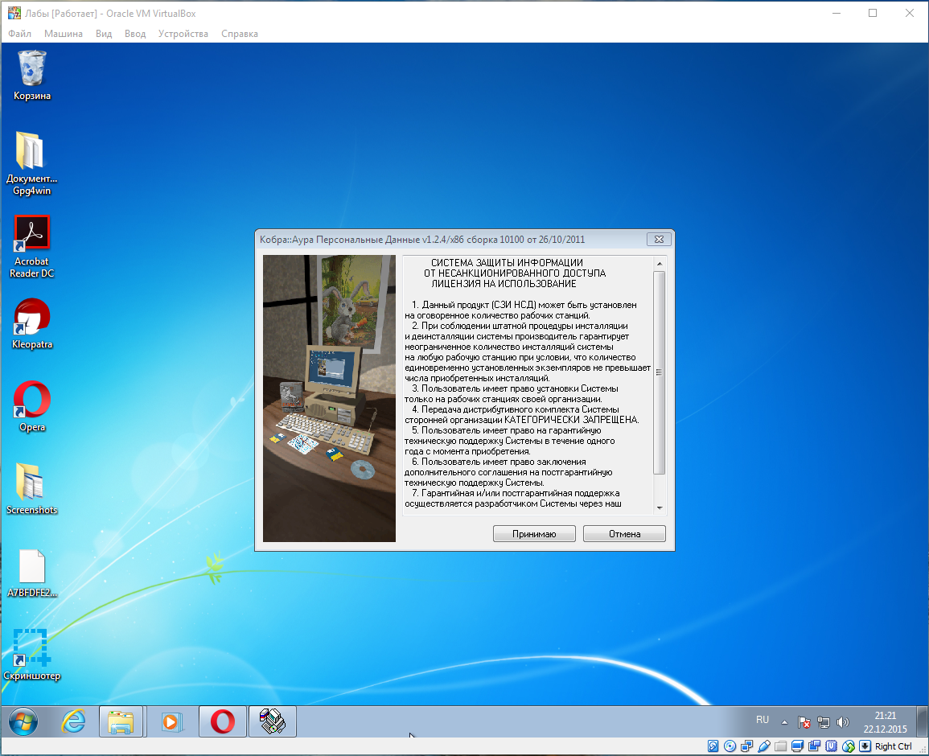

Для продолжения работы нужно ознакомиться с лицензионном соглашением и нажать кнопку «Принимаю».

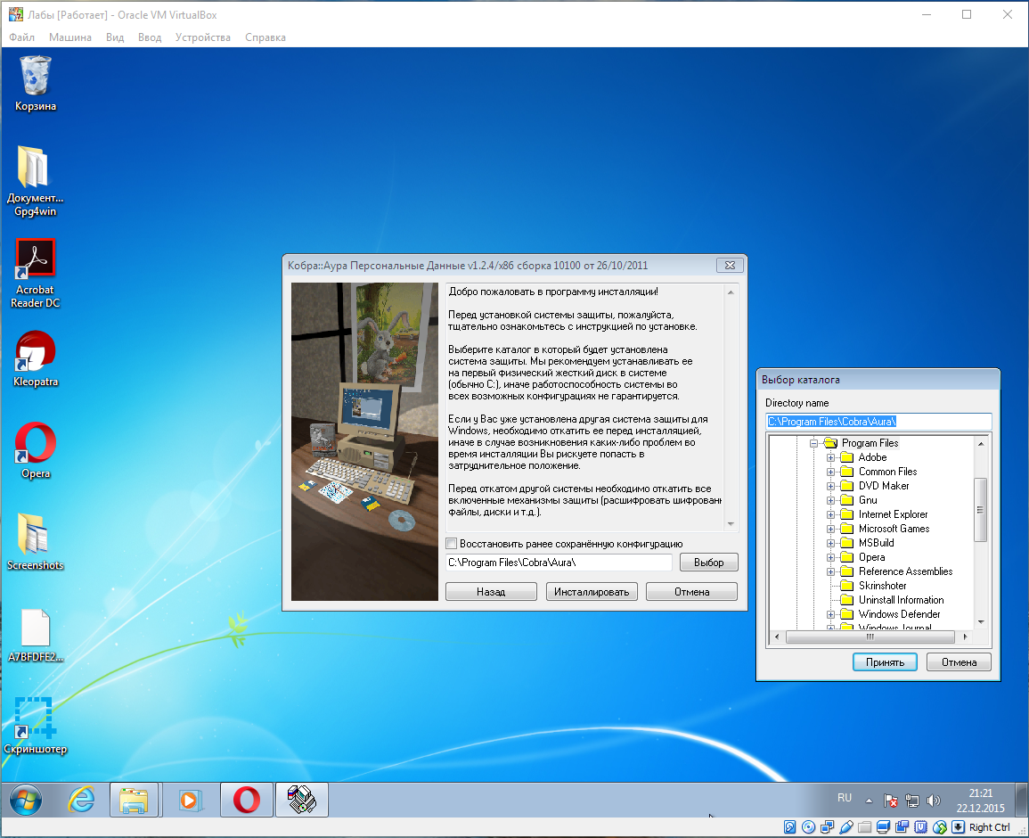

После этого откроется окно программы, в котором будет предложено выбрать каталог установки, и начать копирование файлов программы на жёсткий диск компьютера при нажатии кнопки «Инсталлировать». В следующем окне можно будет отслеживать прогресс процесса установки ПО.  
 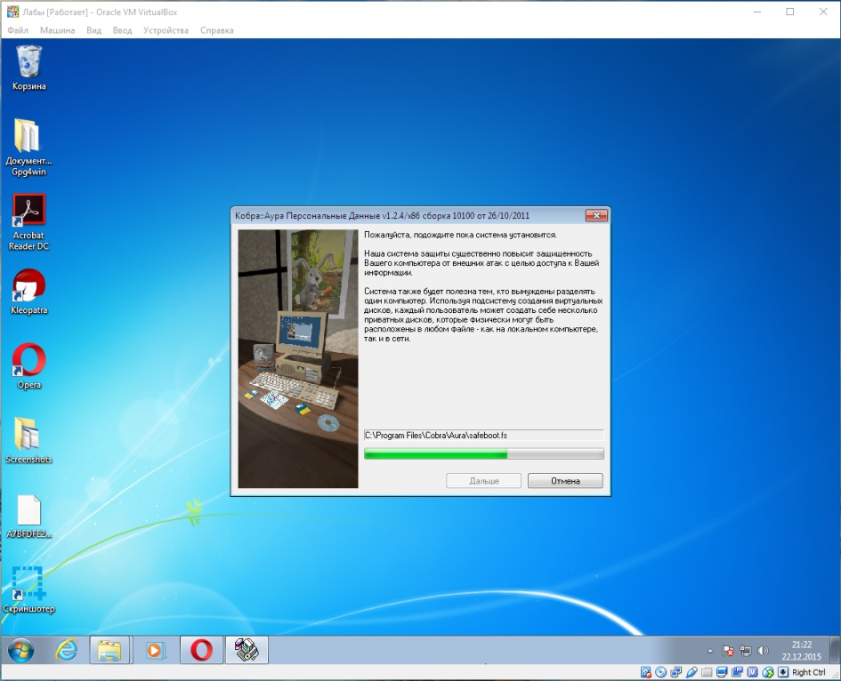  
После завершения процесса установки будет предложено произвести начальную настройку программы и выбрать порт для протокола TCP/IPv4, который будет использоваться для общения серверов баз данных СЗИ между собой по сети. Рекомендуется оставить номер порта по умолчанию – 9817.

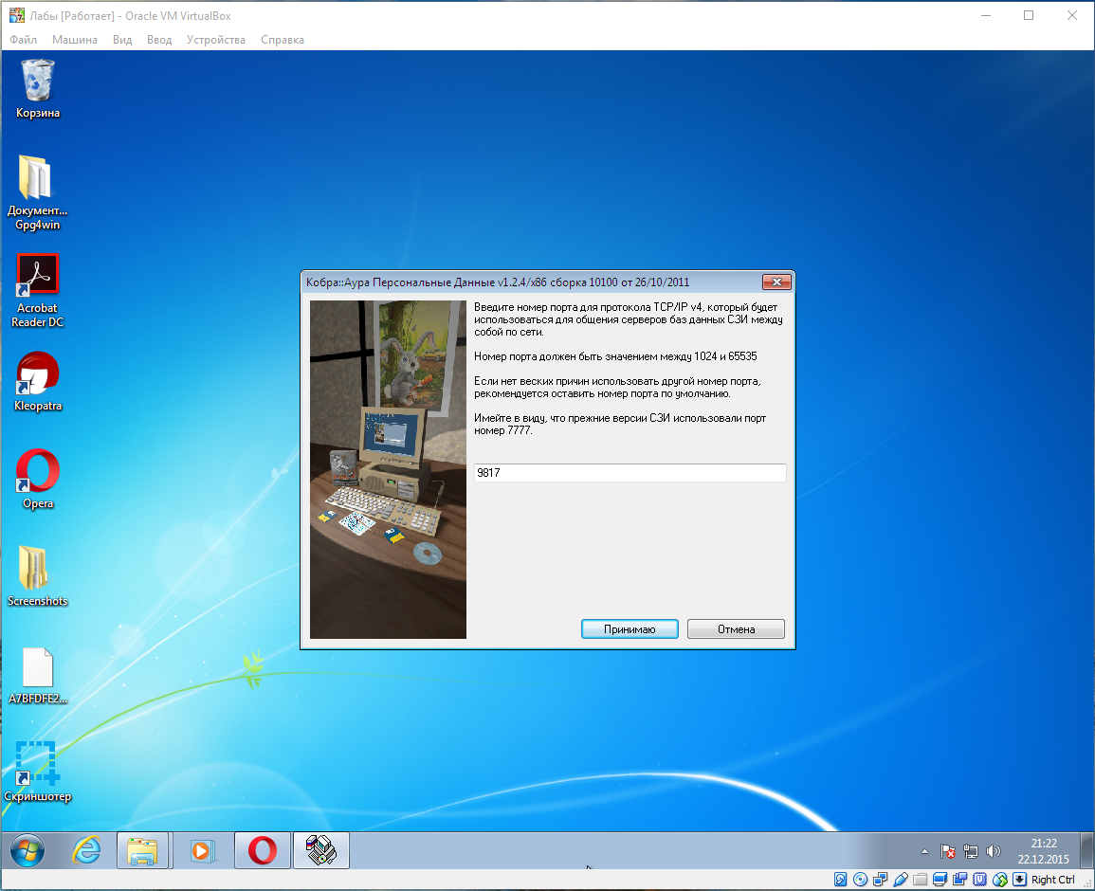

Далее нужно будет выбрать тип установки системы защиты, в зависимости от компьютера. В данном случае нужно выбрать пункт «отдельно стоящая рабочая станция».

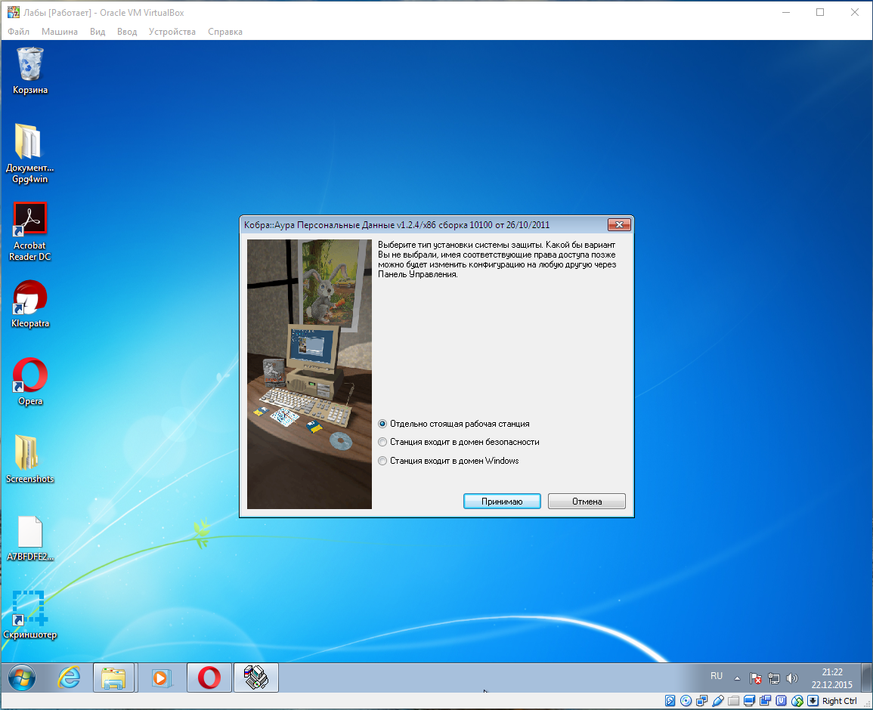

После этого пользователю нужно будет создать логин (идентификатор) и пароль главного администратора системы защиты. 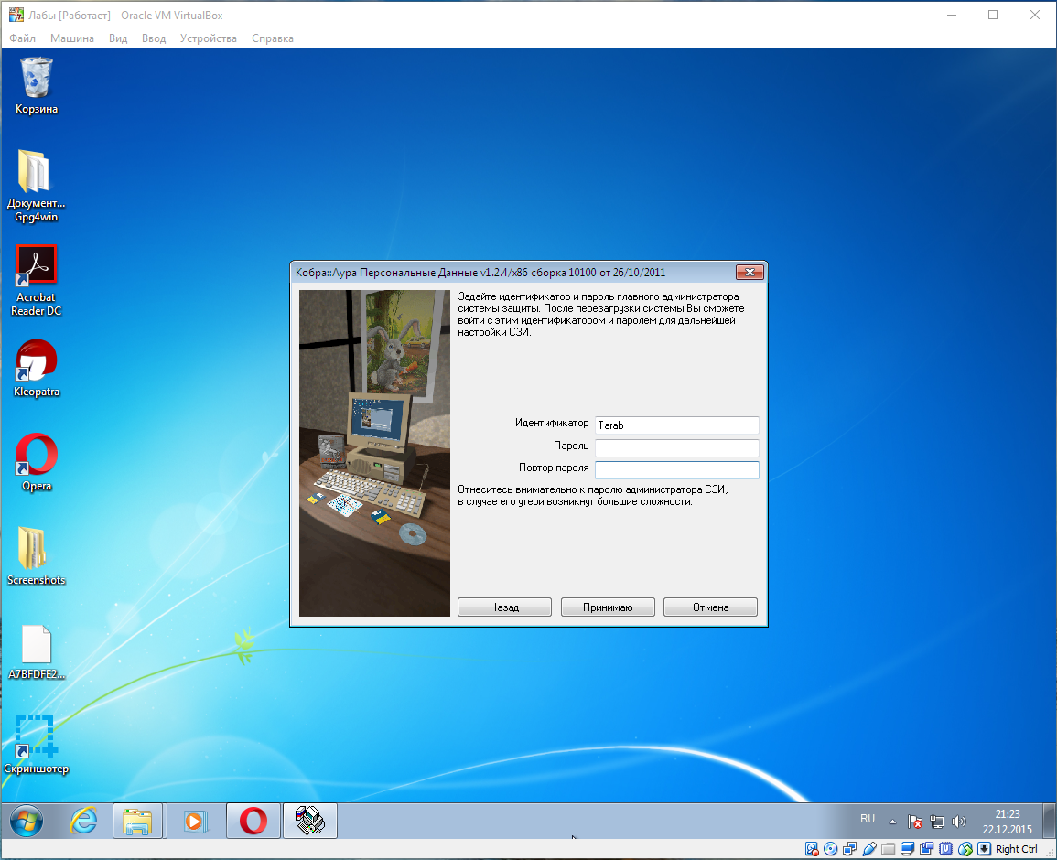  
После нажатия кнопки «Принимаю» начальная настройка программы будет завершена и пользователю будет предложено перезагрузить компьютер для завершения процедуры инсталляции.

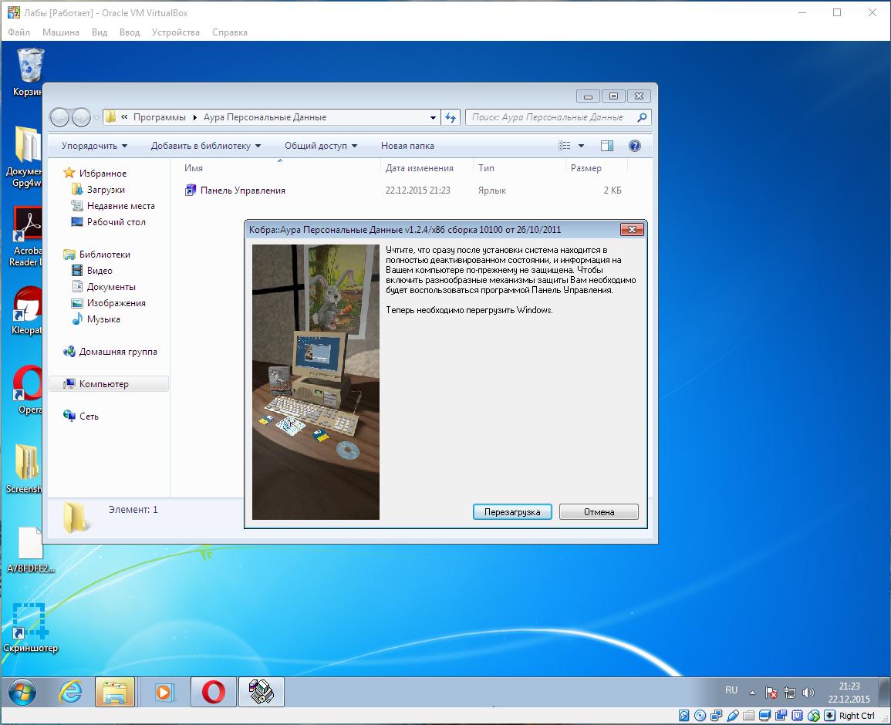

При входе в систему значок пользователя сменится на картинку с коброй и окно, в котором нужно ввести созданные ранее логин и пароль.  
  
После правильного заполнения полей и нажатии стрелочки или клавиши Enter появится окно, оповещающее о прогрессе запуска СЗИ.

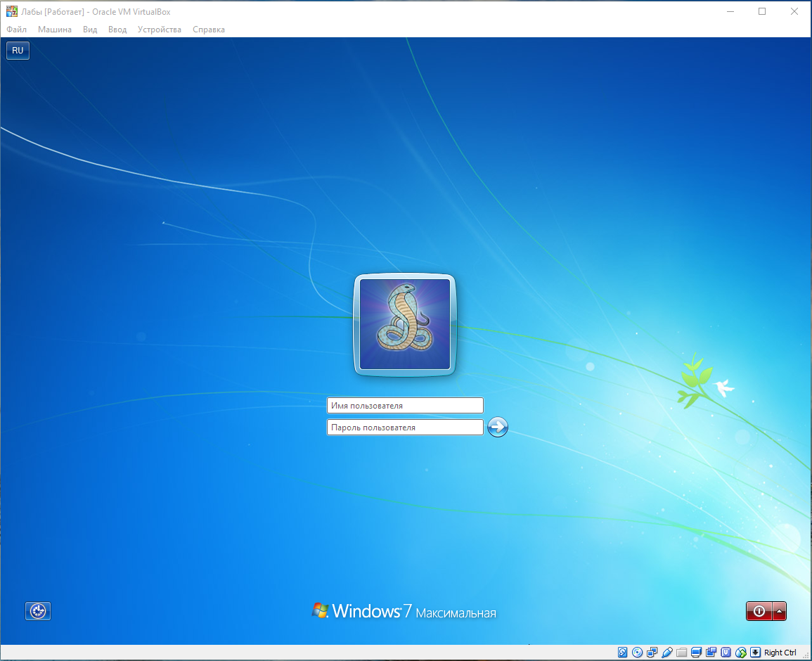

Готово. Процедура установки завершена, можно начинать работу с программой или с компьютером.

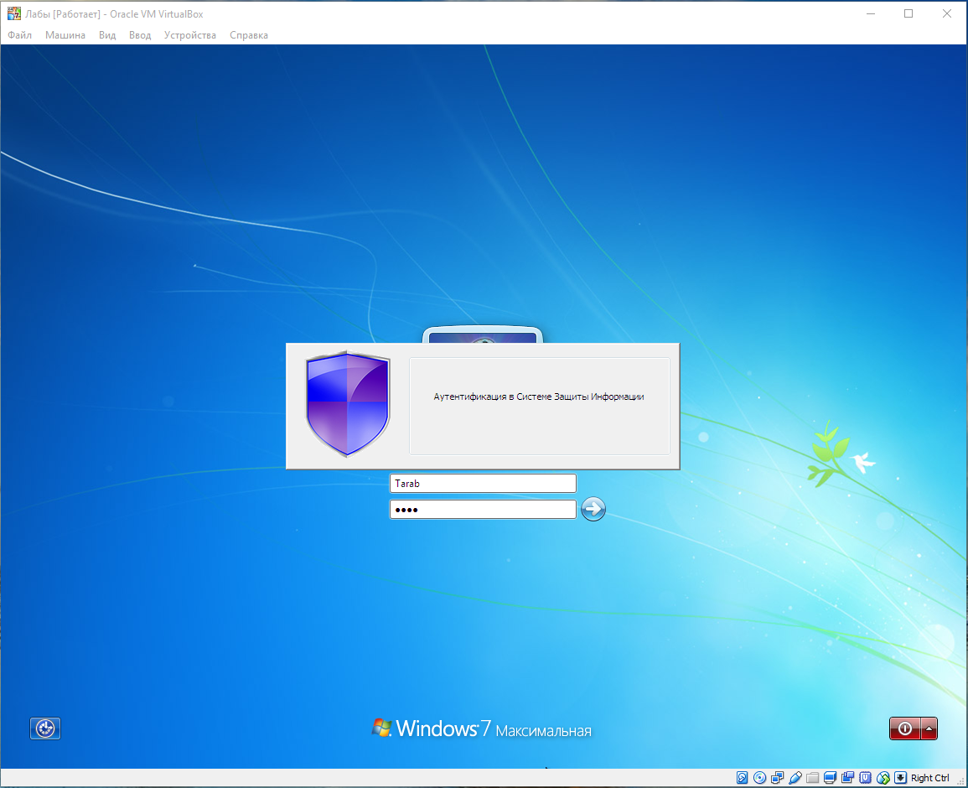

## Описание нескольких функции СЗИ от НСД.

* Контроль доступа к устройствам (жестким дискам, дискетам, компакт-дискам) а так же к файлам и папкам, которые расположены на носителях с файловой системой NTFS.  
  С помощью ПО можно лишить пользователей доступа к системным функциям компьютера, доступа к системным папкам, внешним носителям и прочим каналам утечки информации, или, например, выдать права на такой доступ некоторым доверенным пользователям.
* Регистрация событий, связанных с управлением доступом и средствами защиты в системных журналах ОС. Администратор или другой управляющий работник может анализировать полученные данные, чтоб получить сведения о работе пользователей, или, например, злоумышленников. Например, узнать о
  + попытках входа и выхода пользователей в систему (из системы);
  + выдаче печатных (графических) документов на «твердую» копию;
  + запуск и завершение процессов;
* Автоматическая маркировка и учѐт отпечатанных материалов. Функция, используемая для контроля за сотрудниками, чтоб отслеживать, не был ли осуществлен пронос копии документа за пределы организации.